高三专题复习：有机化学的反应类型

重要有机反应类型
取代反应、加成反应、消去反应、聚合反应(含加聚反尖和缩聚反应)、氧化反应、还原反应
一、取代反应
1．概念：有机物分子里某些原子或原子团被其它原子或原子团所代替的反应。
2．常见能发生取代反应的官能团有：醇羟基（－OH）、卤原子（－X）、羧基（－COOH）、酯基（－COO－）、肽键（－CONH－）等。
3．常见能发生取代反应的有机物如下图所示：
取代反应
烃的卤代
苯的磺化
醇与氢卤酸的反应
酯化反应
水解反应
醇、氨基酸等分子间的脱水
苯的硝化
（1）卤代反应：烃分子的氢原子被—X所取代的反应。
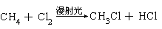
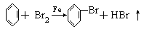
（2）硝化反应：苯分子里的氢原子被—NO₂所取代的反应。
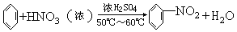
（3）磺化反应：苯分子里的氢原子被硫酸分子里的磺酸基（—SO₃H）所取代的反应。
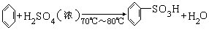
（4）酯化反应：酸和醇起作用生成酯和水的反应。羧酸和醇的酯化反应的脱水方式是“酸脱羟基醇脱氢”。这种反应的机理可通过同位素原子示踪法进行测定。
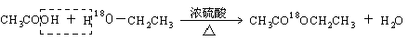
（5）水解反应：一般指有机化合物在一定条件下跟水作用生成两种或多种物质的化学反应。水解反应包括卤代烃水解、酯水解、糖水解、蛋白质水解。
其中皂化反应也属于水解反应。皂化反应是指油脂在有碱存在的条件下水解，生成高级脂肪酸钠和甘油的反应。
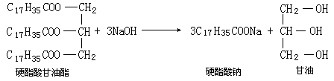
注意水解反应发生时有机物的断键部位，如乙酸乙酯水解时是与羰基相连的C－O键断裂。（蛋白质水解，则是肽键断裂）
二、加成反应
1．能发生加成反应的官能团：碳碳双键、碳碳三键、苯环、羰基（醛、酮）等（包括：加水、加卤素、加氢、加卤化氢等）
2．加成反应有两个特点：
（１）反应发生在不饱和的键上，不饱和键中不稳定的共价键断裂，然后不饱和原子与其它原子或原子团以共价键结合。
（２）加成反应后生成物只有一种（不同于取代反应）。
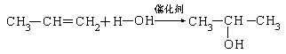
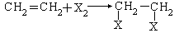
说明：
（1）羧基和酯基中的碳氧双键不能发生加成反应。
（2）醛、酮的羰基与H₂发生加成反应，与其它物质一般难于加成。
三、加聚反应
1.本质：通过自身加成反应形成高分子化合物。
2.特征：生成物只有高分子化合物，且其组成与单体相同，如聚乙烯与乙烯的$C、H$比相同。
3.能发生加聚反应的物质有：乙烯、丙烯、1，3-丁二烯、异戊二烯、氯乙烯、醛类等。
4.典型反应
$\begin{aligned}{\text{nCH}}_{2}\text{===}{\text{CH}}_{2}→[ −{\text{CH}}_{2}−{\text{CH}}_{2}]−_{n}{\text{nCH}}_{2}\text{===}\text{CHCl}→[−{\text{CH}}_{2}−\text{CHCl}]−_{n} \\ {\text{nCH}}_{2}\text{===}\text{CH}→[−{\text{CH}}_{2}−\text{CH}]−_{n}{\text{CH}}_{3}{\text{CH}}_{3}|| \\ |\end{aligned}$
塑料

天然橡胶
nCH₂=CH—C=CH₂
CH₃
CH₂—CH=C—CH₂
n
CH₃
催化剂
四、缩聚反应
单体间相互结合生成高分子化合物的同时, 还生成小分子物质的聚合反应, 称为缩合聚合反应, 简称缩聚反应.
酚和醛、氨基酸（形成多肽）、葡萄糖（形成多糖）、二元醇与二元酸、羟基羧酸等均能发生缩聚反应.如:
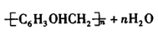
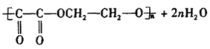

五、消去反应
1.定义：从一个有机分子中脱去一个小分子（如水、卤化氢等分子），而生成不饱和（双键或叁键）化合物的反应。
2.能发生消去反应的物质：某些醇和卤代烃(与连有羟基或卤原子的碳原子相邻的碳原子上必须有氢原子)。
3.典型反应
$${\text{CH}}_{3}−{\text{CH}}_{2}\text{OH}\vec{{浓H}_{2}{\text{SO}}_{4}}{\text{CH}}_{2}\text{===}{\text{CH}}_{2}↑+H_{2}O\text{170}°C$$
$${\text{CH}}_{3}−\text{CH}−{\text{CH}}_{2}\vec{\text{NaOH}+\text{乙醇}}{\text{CH}}_{3}−\text{CH}\text{===}{\text{CH}}_{2}↑+H_{2}OΔ\text{HBr}||$$
六、氧化反应
1.含义：有机物去氢或加氧的反应。
2.三种类型：
（1）在空气中或氧气中燃烧。
绝大多数有机物（除${\text{CCl}}_{4}、{\text{CF}}_{4}$等外）都能燃烧，燃烧产物取决于$O_{2}$的量是否充足。若$O_{2}$足量，产物为${\text{CO}}_{2}$和$H_{2}O$，若氧气不足，产物是$C、\text{CO}$和$H_{2}O$。
（2）在催化剂存在时被氧气氧化，即有机物的局部被控制氧化，在有机合成工业上有重要意义。例如：
$2{\text{CH}}_{2}\text{===}{\text{CH}}_{2}+O_{2}\vec{\text{催化剂}}2{\text{CH}}_{3}\text{CHO}$（工业制乙醛）
$${\text{CH}}_{3}{\text{CH}}_{2}\text{OH}+\frac{1}{2}O_{2}\vec{\text{催化剂}}{\text{CH}}_{3}\text{CHO}+H_{2}O$$
${\text{CH}}_{3}\text{CHO}+\frac{1}{2}O_{2}\vec{\text{催化剂}}{\text{CH}}_{3}\text{COOH}$（工业制乙酸）
（3）有机物被某些非$O_{2}$的氧化剂氧化。
①能被酸性${\text{KMnO}}_{4}$（紫色）氧化，使其褪色的物质有：烯烃、炔烃、二烯烃、油脂（含$C\text{===}C$）、、、、${\text{CH}}_{3}\text{CHO}$、葡萄糖等。
②能被银氨溶液或新制备的$\text{Cu}(\text{OH})_{2}$悬浊液氧化的有机物为含醛基的物质：
$$\text{RCHO}+2[\text{Ag}({\text{NH}}_{3})_{2}]\text{OH}\vec{\text{水溶}}{\text{RCOONH}}_{4}+2\text{Ag}↓+3{\text{NH}}_{3}+H_{2}OΔ$$
$$\text{RCHO}+2\text{Cu}(\text{OH})_{2}\vec{Δ}\text{RCOOH}+{\text{Cu}}_{2}O↓+2H_{2}O$$
七、还原反应
1.催化加氢（或去氢）的还原反应
含有或的不饱和化合物及含有的醛、酮、单糖、羧酸等物质与H2的加成反应，都属于还原反应（其它反应见前面加成反应1.）如：
- 硝基苯制苯胺
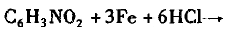
八、七大反应类型的对比
主要反应类型 | 概 念 | 典型实例 | 反应特点
取代反 应 | 有机物分子中的某些原子或原子团，被其它的原子或原子团所代替的反应 | 酯化、苯环卤代 | 原子或原子团“有进有出”。
加成反 应 | 有机物分子里不饱和的碳原子与其它的原子或原子团直接结合生成别的物质的反应。 | 乙烯水化、乙炔加氢 | ①不饱和键断开  ②原子或原子团“只进不出”
消去反 应 | 有机物在适当的条件下，从一个分子脱去一个小分子而生成不饱和键的反应。 | 醇分子内脱水 | ①有不饱和键生成  ②与卤原子或羟基碳的相邻碳上必须有氢原子
加聚反 应 | 在一定条件下，由分子量小（单体）的化合物分子相互结合成为高分子化合物的反应。 | 乙烯加聚、乙炔加聚 | ①单体中含有不饱和键  ②产物只有高分子  ③链节组成与单体相符
缩聚反 应 | 由分子量小的单体相互作用，形成高分子化合物，同时有小分子生成的反应。 | 合成酚醛树脂、涤纶 | ①单体中一般含—COOH、—NH₂、—OH、—CHO等官能团  ②产物除高分子还有小分子  ③链节组成不再与单体相符
氧化反 应 | 有机物得氧去氢的反应 | 乙醇氧化、乙醛氧化 | 加氧去氢
还原反 应 | 有机物得氢去氧的反应 | 乙醛加氢 | 加氢去氧

【当堂反馈】
1．按反应物与产物的结构关系，有机反应大致可分为：取代反应、消去反应、加成反应三种类型，下列反应中属于加成反应的是
A．C₆H₅CH₂Cl＋NaCNC₆H₅CH₂CN＋NaCl
B．C₆H₅Li＋CO₂C₆H₅COOLi
C．CH₃CH₂CHO＋HCNCH₃CH₂CH(CN)OH
D．CH₃COOH＋C₂H₅OHCH₃COO C₂H₅＋H₂O
2．某有机物的结构简式为，它可发生的有机反应的正确组合是
①取代 ②加成 ③消去 ④水解 ⑤酯化 ⑥中和 ⑦氧化 ⑧加聚
A．①②③⑤⑥ B．②③④⑥⑧ C．①②③⑤⑥⑦ D．④⑤⑥⑦⑧
3．以石油裂解气为原料，通过一系列化学反应可得到重要的化工产品增塑剂G。
请完成下列各题：
(1)写出反应类型：反应① 、
反应④ 。
(2)写出反应条件：反应③ 、
反应⑥ 。
(3)反应②③的目的是： 。
(4)写出反应⑤的化学方程式： 。
(5)B被氧化成C的过程中会有中间产物生成，该中间产物可能是____________(写出一种物质的结构简式)，检验该物质存在的试剂是 。
(6)写出G的结构简式 。

【课后巩固】
1．心酮胺是治疗冠心病的药物，它具有如下结构简式：
下列关于心酮胺的描述，错误的是
A．可以在催化剂作用下和溴反应
B．可以和银氨溶液发生银镜反应
C．可以和氢溴酸反应
D．可以和浓硫酸与浓硝酸的混合液反应
2．苯与浓HNO₃在浓H₂SO₄催化作用下发生硝化反应，可能经历了中间体（Ⅰ）这一步。转化关系如下：
下列说法不正确的是
A．反应A为取代反应 B．反应B为取代反应
C．反应C为消去反应 D．反应D为消去反应
3．对某结构为右图所示的化合物，则有关生成该物质的叙述正确的是
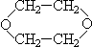A．由两分子乙醇分子间脱水而成
B．由乙酸与乙二醇酯化而成
C．由两分子乙二醇脱水而成
D．苯酚经加氢而成
4．下列基团：－CH₃、－OH、－COOH、－C₆H₅，相互两两组成的有机物有
A．3种 B．4种 C．5种 D．6种
5．通式为C₆H₅－R（R表示－H、－OH、－CH₃、－COOH）的四种有机物，将它们等质量相混合后，溶于乙醚中，然后用NaOH溶液萃取，进入水溶液层中的物质有
A．1种 B．2种 C．3种 D．4种
6．A、B、C、D都是含碳、氢、氧的单官能团化合物。A水解得B和C；B氧化可以得到C或D；D氧化也得到C。若M(X)表示X的摩尔质量，则下列式中正确的是
A．M(A)=M(B)+M(C) B．2M(D)=M(B)+M(C) C．M(B)<M(D)<M(C) D．M(D)<M(B)<M(C)
7．碳烯(:CH₂)是一种极活泼的缺电子基团，容易与不饱和的烯、炔反应生成三元环状化合物。如碳烯可与丙烯反应生成甲基环丙烷（），该反应是
A．取代反应 B．加成反应 C．加聚反应 D．缩合反应
8．存在下列反应：2－CHO＋NaOH→－CH₂OH＋－COONa。据此反应，以下说法正确的是
A．该反应为氧化还原反应 B．苯甲醛只还原为苯甲醇
C．苯甲醛只氧化为苯甲酸 D．苯甲醛既是氧化剂又是还原剂
9．化合物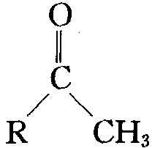与NaOH溶液、碘水三者混合后可发生如下反应；
①I₂＋2NaOH＝NaI＋NaIO＋H₂O
②＋3NaIO→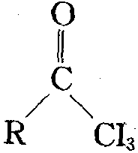＋3NaOH
③＋NaOH→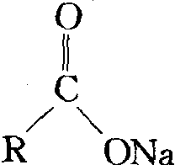＋CHI₃
此反应称为碘仿反应，根据上述方程式，推断下列有机物中能发生碘仿反应的有
A．CH₃CHO B．CH₃CH₂CHO
C．CH₃CH₂CH₂CH₃ D．CH₃CH₂H₃
10．乙酸和乙醇在浓硫酸存在的条件下发生反应，生成的有机物的相对分子质量是88，今有相对分子质量比乙醇大16的有机物和乙酸在相似的条件下发生类似的反应，生成的有机物的相对分子质量为146，下列叙述正确的是
A．是丙三醇和乙酸发生了酯化反应
B．生成的有机物是二乙酸乙二酯
C．相对分子质量为146的有机物可以发生水解反应
D．发生的反应属消去反应
11．乙酸跟乙醇在浓硫酸存在并加热的条件下发生的酯化反应（反应A），其逆反应是水解反应（反应B），反应可能经历了生成中间体（Ⅰ）这一步。
(1)如果将反应按加成、消去、取代反应分类，则A～F6个反应中（将字母代号填入下列空格中），属于取代反应的是__________；属于加成反应的是__________；属于消去反应的是____________。
(2)如果使原料C₂H₅OH中的氧用¹⁸O标记，则生成物乙酸乙酯中是否有¹⁸O？如果使原料CH₃COOH中羰基或羟基中的氧原子用¹⁸O标记，则生成物H₂O中氧原子是否有¹⁸O？试简述你作此判断的理由。
12．工业上可以用乙烯或乙醇氧化等方法制取乙醛。现有有机物A、B经过一系列反应可以制取X、Y，它们互相变化的关系如下图所示：
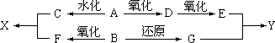
已知A、B、X的分子组成都符合通式C_{n}H_{2n}O_{n/2－1}，B的分子结构中不具有支链，它与D互为同系物。Y、F的结构简式分别为_______________、__________________。
13．已知(注：R、R´为烃基)，A为有机合成中间体，在一定条件下发生消去反应，可能得到两种互为同分异构体的产物，其中的一种B可用于制取合成树脂、染料等多种化工产品。A能发生如下图所示的变化。
试回答
(1)写出符合下述条件A的同分异构体结构简式(各任写一种)：
a．具有酸性____________________、b．能发生水解反应______________________。
(2)A分子中的官能团是_____________，D的结构简式是_____________。
(3)C→D的反应类型是___________，E→F的反应类型是___________。
a．氧化反应 b．还原反应 c．加成反应 d．取代反应
(4)写出化学方程式：A→B_______________________。
(5)写出E生成高聚物的化学方程式：______________。
(6)C的同分异构体C_{l}与C有相同官能团，两分子C_{l}脱去两分子水形成含有六元环的C₂，写出C₂的结构简式：______________________________。
参考答案
【当堂反馈】
1．BC 2．C 3．(1)加成反应 取代反应 (2)NaOH/醇溶液(或KOH醇溶液) NaOH/水溶液
(3)防止双键被氧化(合理即给分) (4)CH₂=CHCH₂Br＋HBrCH₂Br—CH₂—CH₂Br
(5)或或(合理即给分) 新制Cu(OH)₂悬浊液 (6)。
【课后巩固】1．B2．B3．C4．C5．B6．D7．B8．AD9．AD10．BC 11．(1)A、B C、F D、E (2)都含有¹⁸O。这是因为反应中间体在消去水分子时，有两种可能，而乙氧基(OC₂H₅)是保留的。
12．Y、F的结构简式分别为CH₃COO(CH₂)₃CH₃、CH₃CH₂CH₂COOH
13．(1)CH₃CH₂CH₂COOH［或(CH₃)₂CHCOOH］ CH₃CH₂COOCH₃［或CH₃COOCH₂CH₃、HCOOCH₂CH₂CH₃、HCOOCH(CH₃)₂］ (2)羟基、醛基 CH₃COCH₂COOH (3)a b、c
(4)CH₃CHOHCH₂CHOCH₃CH＝CHCHO+H₂O ⑸nCH₃CH＝CHCH₂OH
(6)或
14．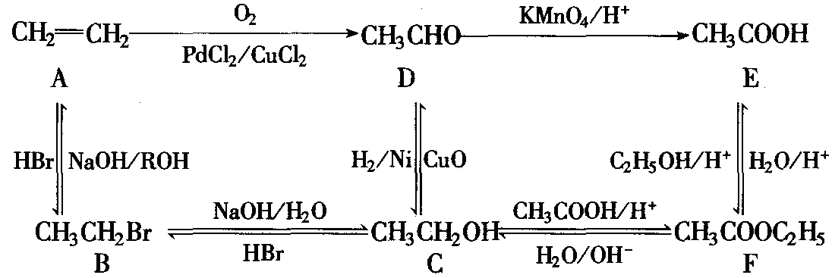
15．(1)C₁₈H₂₂O₂ (2)水解 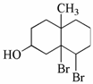 HBr 16．①⑥⑦ B：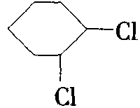 C：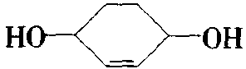 NaOH，醇，加热
17．(1)加聚，(2)

